**证券投资学重点整理**

（判断）、单选、简答、论述题

**第一章、第二章：背景性的知识；几个关键的投资学概念和变量**

**重点掌握：第三章—第九章**

**第三章、第四章（选择题重点，要理解！）：证券类别分析，性质了解，掌握主要证券工具的特征和属性**

**股票**：中概股——境外投资者对于**全部在中国境外**挂牌上市的中国概念股票的统称

红筹股——**境外注册**、**香港上市**，主要业务or权益结构主要来自中国内地

蓝筹股——那些具有**行业代表性**、**流通量高**、**财务状况良好**、**盈利稳定及派息固定**的大市值公司。

存托凭证DR——在一国证券市场流通的代表外国公司有价证券的可转让凭证

**债券：**

贴现债券（无息票债券、零息债券）——发行时将利息扣除在发行金额中的债券（相当于发行人向认购人申请贴现）

附息债权——在债券上附有各期利息票的中、长期债券（也称有规定票面利率的债券）

息票累计债券等——到期一次还本付息？

短融——“短期融资券”的简称，指具有法人资格的非金融企业在**银行间债券市场**发行（即仅由银行购买不向社会发行）和交易的，并约定在**一年之内**还本付息的有价证券。

中票——

*利率债、信用债的区别*

利率债——利率债主要指国债、地方政府债券、政策性金融债以及央行票据

信用债——是指由**政府之外的主体**发行的、约定了确定的本息偿付现金流的债券。如企业债、公司债、短融、中期票据、分离交易可转债、资产支持证券、次级债等

可转换债券——可以兑换成股票或其他债券的债券，发行时规定条款可以将其从债券转换为股票

永续债——一般由政府or公司发行，不规定还本日期，仅按期支付利息的公债（政府or企业会在资金充裕时赎回债券）**介于传统债务和股票之间**

雪花债券——“雪花值”是一个既考虑了债券市场周期，也考虑了票息收益，甚至考虑了短期情绪对于债券市场影响的指标

**基金类证券**：债券型基金？

证券投资基金：标的物为**股票**的投资基金，是一种**利益共享、风险共担**的集合证券投资方式

封闭式——投资者申购基金后，在约定的封闭期内不可以随意赎回和交易的基金

开放式——投资者申购基金后，可以随意交易和赎回的基金

契约型——也称为信托型投资基金，根据信托契约通过发行受益凭证而组建的投资基金。该基金一般由管理人、保管人以及投资者三方定立信托契约。根据《基金法》我国现在证券基金均以契约型基金设立

公司型——依据《公司法》成立，通过发行基金股份进行融资并将其投资于各种有价证券。公司型投资基金在组织形式上和股份有限公司比较类似。基金公司资产为投资者所有，由董事会聘选基金管理人，负责管理基金业务。美国市场上的基金多采取公司型的组织结构。

公募REITs——（Real Estate Investment Trust）不动产信托基金，是一种以发行收益凭证的方式汇集特定多数投资者的基金，由专门投资机构进行房地产投资经营管理，并将投资综合收益按比例分配给投资者的信托基金。其将不动产进行证券化，以租金和资产增值为收益，让普通投资者也可以参与不动产标准化产品投资

ETF——（Exchanged Traded Fund）交易所交易基金，交易型开放式指数基金。一种在交易所上市交易的开放式证券投资基金产品。交易手续与股票完全相同。ETF管理的资产时一揽子股票组合。交易价格取决于“单位基金资产净值”**（运用消极投资策略时的重要工具）**

分级基金——对于**基金收益分配**的安排，将同一投资组合的基金份额分成预期收益与风险不同的两级或多级份额，并将其中一种份额或两类份额进行上市交易的结构化证券投资基金。

可分离式交易基金——一次申请认购的基金份额在基金成立后可以按一定比例进行自动分离。实际上是分级基金的一种。都有着两类不同风险收益特征的份额（可交易的分级基金）

基金中的基金——（FOF）专门投资于其他投资基金的基金。并不直接投资股票或债券，其投资范围仅限于其他基金。通过持有其他证券投资基金而简洁持有股票、债券等证券资产，他是结合基金产品创新和销售渠道创新的基金新品种。

基金的结构三位一体——基金的发起人、管理人、持有人

股权投资基金：

私募股权基金——（Private Equity Fund）早期投资的工具、风险投资（创业投资）VC（帮助企业上市之后退出资金） 和PE（靠后期）

大类资产当中货币的属性——一般等价物、价值尺度、流通手段、贮藏手段、支付手段、世界货币（x）

与货币相关的工具：远期外汇合约、外汇期货期权、货币互换等

商品自身实务型商品自身不可替代的特殊性

商品的优势——

商品可以提供组合多样化。商品价格指数与股票价格指数和债券价格指数的关系非常微小。

商品具有特有的获利机会，可获得其他投资工具无法获得的自然资源回报。（稀缺性）

商品具有其他方面的优势，全球同质性全球交易、透明度高、流动性好、交易成本低（低于投资股票和债券的交易费用）

（Chapter3-4）很有可能成为出题中的选择题的对象——注意小和细的知识点

第五章：证券及衍生品市场

**证券市场**的运作涉及到哪些具体机制：核准制、注册制

IPO：首次公开发行募股。指股份公司首次向社会公众公开招股的发行方式

一级市场二级市场区分——一级市场是证券发行市场、二级市场是证券流通（交易）市场

首次公开发股、增股、配股——定向增发、配股

市场中各类主体分别扮演什么角色，业务分工，两者之间存在什么合作关系，

市场主体：投资者——市场中介机构——交易所——交易结算机构

各类主体在业务上的分工，两者之间存在怎样的合作关系，投资者在证券营业部、可以做股和债的交易、也可以做期货的交易。理论上来讲，期货市场中，除了期货佣金商（FCM），除了FCM的主体之外，还有IB（将客户介绍给FCM的）

例如期货市场IB（介绍经济人，证券公司帮助投资者从事期货交易）

**衍生品市场**

期货合约——约定时间、价格、数量买入期货的权利的合约（标准化的期货合约）

期权合约——约定时间、价格、数量买入期货的权利的合约

互换——约定时间、价格、数量交换期货的权利的合约

掉期=互换

远期——呃不就是期货嘛

第六章（和第七章价值评估那章会涉及计算：资产组合的期望收益、风险；净现值，票面利率的计算，债券价格的计算，计算有可能在选择和简答题之中）：

**证券投资理论**

三大重点：（我感觉辅修班不考这些）

马尔克维茨的均方分析——模型的计算

资产组合的性质——N趋向于无穷大时，资产组合的非系统性风险趋于0

CAPM模型——（公司金融）

有效市场理论——强型有效、半强有效和弱有效

投资策略（积极策略、消极策略、避险性策略）

风险的类型——

（股票投资）风险的来源，经营风险、财务风险、流动性风险、违约风险

（债券投资）利率风险、再投资收益率风险、违约风险、流动性风险、购买力风险、回购风险、外汇风险

第八章：

期权的属性——到期日、执行日、美式期权、欧式期权、百慕大期权

风险收益的不对称性（这是啥？？）

套利——套利是指在金融市场上买入一定数量金融资产的同时，卖出与之相关的另一金融资产，然后在适当的时候进行平仓，从中获取利润的交易方法。

跨月份套利——同类商品套利交易，在买入某一交割月份的期货合约的同时，卖出另一交割月份的同一期货合约，然后在适当的时候进行平仓，以获取利润的交易

跨市场套利——是指在不同交易所之间，利用在两地上市的同类资产（同一公司股票、债券、同一商品的期货合约）之间的价差进行套利交易。

跨商品套利——是指利用两种互不相同但具有相关关系的商品期货合约之间的价差变化进行套利的交易。

第九章基本面（宏观经济等）、技术分析（不太需要掌握），先行指标、同步指标、滞后指标，影响股票的因素

综合运用知识

**第三章：证券类别分析（权益类、固收类）**

* 证券的概念——在理解的基础上掌握概念

证券是指（各类）记载并代表一定权利的法律凭证。这里所指的权利又可以细分为：经济权利和非经济权利。

* 固收类证券——债券的特征

1、偿还性。债券一般都规定有偿还期限，发行人必须按约定条件偿还本金并支付利息。

2、流通性。债券一般都可以在流通市场上自由转让。

3、安全性。与股票相比，债券通常规定有固定的利率。与企业绩效没有直接联系，收益比较稳定，风险较小。此外，在企业破产时，债券持有者享有优先于股票持有者对企业剩余资产的索取权。

4、收益性。债券的收益性主要表现在两个方面，一是投资债券可以给投资者定期或不定期地带来利息收入；二是投资者可以利用债券价格的变动，买卖债券赚取差额。

* 债券兑付价格是多少？我国内在价值计算公式（单利计息，复利贴现）

一、用贴现现金流法计算股票的内在价值

1、零增长模型

例：某公司去年每股派现金红利0.30元。预计今后无限期内该公司都按这个金额派现。假定必要收益率为3%。

1) 求该公司的内在价值。

2) 假定目前高公司的股票市场价格是8元。试对其投资价值进行评价。

解：该公司的内在价值=0.30÷3%=10（元）

对比该公司目前股票的市场价，该股的内在价值10元高于市场价8元，具有投资价值。

2、固定增长模型

例：某公司去年分红额为每股0.30元，预计今后无限期内该公司的分红每年都会按5%的速度增长。假定必要收益率为8%。

1) 试计算该公司的股票的内在价值。

2) 假定目前该公司的股票市场价格是8元，试对其投资价值进行评价。

解：该公司的内在价值==10.50（元）

对比市场价格8元，具有投资价值。

二、用贴现现金流法计算债券的内在价值

1、一年付息一次债券

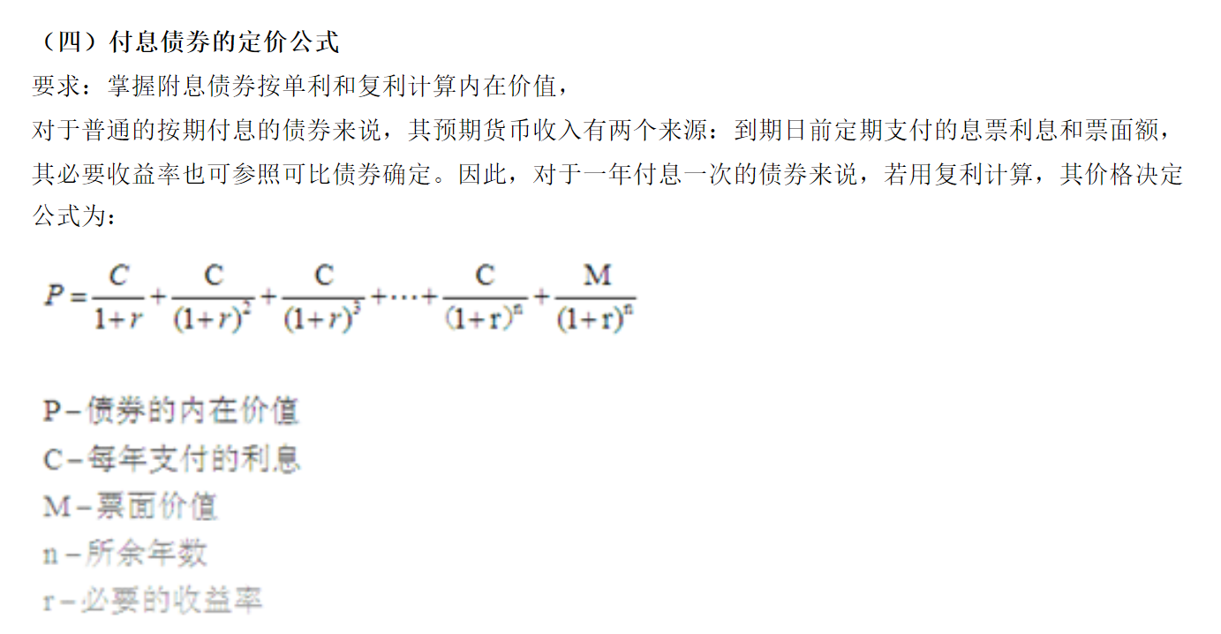

例：某只债券，面额100元，票面利息率为3.5%，一年付息一次，期限5年（2005年1月1日发行，2010年12月31日到期）。某投资者于2008年1月1日以102.50元的价格买入。假定必要收益率为3%。

试分别用单利法和复利法计算该债券的内在价值，并评价该投资者的投资行为。

解：该投资人2008年买的，距到期日还有两年，因此剩余年数n=2

按单利计算的该债券内在价值=（3.5%*100）/（1+3%*1）+（3.5%*100）/（1+3%*2）+100/(1+3%*2)

=3.5/1.03+3.5/1.06+100/1.06

=3.3981+3.3019+94.3396

=101.04（元）

按复利计算的该债券内在价值

=（3.5%*100）/（1+3%）+（3.5%*100）/（1+3%）2（二次方）+100/（1+3.5%）2（二次方）

=3.5/1.03+3.5/1.0609+100/1.0609 =3.3981+3.2991+94.2596 =100.96（元）

评价：无论从单利还是复利角度看，该投资者的买价都高出了，不太合适。净现值NPV＜0。

2、一次性还本付息债券

一次性还本付息债券内在价值计算

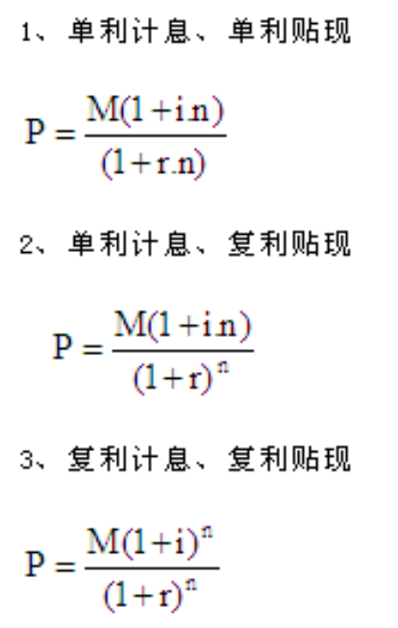

P：债券的内价值

M：票面价值

i：每期利率

r：必要收益率率

n：剩余时期数

例：某债券为一次性还本付息债券，面额100元，票面利率为3.5%，期限5年（2005年1月1日发行，2010年12月31日到期）。某投资者于2008年1月1日以108.50元的价格买入。假定必有收益率为3%。

试分别用单利和复利法计算该债券的内在价值，并评价该投资者的投资行为。

解：同上例，剩余年数还是n=2



按单利计算的该债券内在价值

=［100*（1+3.5%*5）］/（1+3%*2）

=（100*1.175）/1.06 =110.85（元）



按复利计算的该债券内在价值

=［100*（1+3.5%）5］/（1+3%）2）

=（100*1.2293）/1.0609 =115.87（元）

评价：无论从单利还是复利角度看，该投资者的买价都低于其内在价值，合适。净现值NPV＞0。

三、除权价的计算

例1：某只股票，其分红的方案是每股送0.5股，并派现金0.50元。该股在股权登记日的收盘价是10.50元。试计算该股的除权参考价。

解：除权价=（10.50-0.50）/（1+0.5）=10/1.5=6.67（元）

例2：某只股票，其分红方案是每股送0.3股。并配0.2股，配股价为5元。该股在股权登记日的收盘价是10.50元。试计算该股的除权参考价。

解：除权价=（10.50-0.2*5）/（1+0.2+0.3）=9.50/1.5=6.33（元）

* 权益类证券（股票）
* 股票投资的收益来源有哪些？/投资价值来源于什么？

股票买入价与卖出价之间的差额（资本利得）、股息、分红

|  |  |  |
| --- | --- | --- |
| 股票投资收益来源 | 企业利润增长 |  |
| 市场波动 | 从低估值回归正常估值（无风险收益率相关）  市场从极度悲观到恢复理性 |
| 正常估值发展到高估值  市场从理性到极度狂热 |

* 反映每个普通股所代表的股东权益的是什东西？

【例】反映每股普通股所代表的股东权益额的指标是（A）。

A. 每股净**资产**

B. 每股净收益

C. 净资产收益率

D. 股利支付率

* 不同股票的类别
* 普通股：享有普通权利、承担普通义务的股份，是公司股份的最基本形式。普通股的股东对公司的管理、收益享有平等权利，根据公司经营效益分红，风险较大。
* 优先股：股息回报基本固定，享有优先分红的权利，享有优先分配剩余资产的权利，一般无表决权。优先股与普通股相对应，是公司在筹集资本时给予股东某些优惠特权的股票，如在公司发放股息时，优先股股东可以优先领取固定股息；在公司解散或破产时，优先股股东有权在公司偿还债务后先于普通股得到清偿。但同时优先股股东的一些权利也受到限制，如一般无权参与公司经营决策。
* A股：以人民币计价，面对中国公民发行且在境内上市的股票。
* B股：以美元港元计价，面向境外投资者发行，但在中国境内上市的股票。
* H股和红筹股的区别

红筹股在境外注册,由香港或海外公司管理；H股在内地注册,并由中国公司管理。

* 【历年】H股和红筹股的判断

H股：是以港元计价在香港发行并上市的境内企业的股票。

红筹股：在境外注册、在香港上市的那些带有中国大陆概念的股票。

中国企业在美国纽约、新加坡、日本东京、英国伦敦等地上市的股票，分别称为：

美国纽约：N股

新加坡：S股

日本东京：T股

英国伦敦：L股

* CDR、ADR是什么？是什么性质？什么叫存托凭证？

存托凭证(DR)：又称存券收据或存股证，是指在一国证券市场流通的代表外国公司有价证券的可转让凭证（可以是债券，也可以是股票）。存托凭证通过扩大发行公司的有价证券市场，增加其在国外的股东，大大扩展了其国外融资的渠道，属于金融衍生工具的范畴。存托凭证一般代表公司股票，但有时也代表债券。

按其发行或交易地点之不同，存托凭证被冠以不同的名称，如：

美国存托凭证(ADR)：面向美国投资者发行并在美国证券市场交易的存托凭证，分为有担保的美国存托凭证与无担保的美国存托凭证。价值在于：

（1）投资者能够方便买卖以美元计价的其他国家公司证券；

（2）投资者能够在美国国内进行自由交易，具有较高流动性，同时避免了汇率波动风险；

（3）其能够便利地与所对应的基础证券之间进行交换，成为投资者和发行公司改善投融资结构的比较便捷的工具。

中国存托凭证（CDR）：指在境外(包含中国香港)上市公司将部分已发行上市的股票托管在当地保管银行，由中国境内的存托银行发行、在境内A股市场上市、以人民币交易结算、供国内投资者买卖的投资凭证，从而实现股票的异地买卖。

欧洲存托凭证(EDR)

全球存托凭证(GDR)

国际存托凭证（IDR）

* 债券和股票的区别

1、两者的权利（性质）不同。债券是债权凭证，债券持有者与债券发行人之间是债权债务关系，债券持有者只可按期获取利息及到期收回本金，无权参与公司的经营决策。股票则不同，股票是所有权凭证，股票所有者是发行股票公司的股东，股东一般拥有投票权，可以通过选举董事行使对公司的经营决策权和监督权。

2、两者的目的不同。发行债券是公司追加资金的需要，它属于公司的负债，不是资本金。发行股票则是股份公司为创办企业和增加资本的需要，筹集的资金列入公司资本。

3、两者的期限不同。债券一般有规定的偿还期，是一种有期投资。股票通常是不能偿还的，一旦投资入股，股东便不能从股份公司抽回本金，因此，股票是一种无期投资，或称永久投资。

4、两者的收益不同。债券有规定的利率，可获得固定的利息；而股票的股息红利不固定，一般视公司的经营情况而定。

5、两者的风险不同。股票风险较大，债券风险相对较小。

【例1】债券与股票的区别有（ABCD）

A.性质不同

B.承担的风险不同

C.收益不同

D.前者不具有管理权，后者有管理权

* 股份有限公司破产清偿的次序（债权人先清偿，然后优先股股东，再普通股股东）

【例1】股份有限公司因破产或解散进行清算时，公司剩余资产清偿的先后顺序是（ B ）。

A、职工的工资、清算费用、社会保险费用和法定补偿金、缴纳所欠税款、优先股股东、普通股股东

B、清算费用、职工的工资、社会保险费用和法定补偿金、缴纳所欠税款、优先股股东、普通股股东

C、社会保险费用和法定补偿金、清算费用、职工的工资、缴纳所欠税款、优先股股东、普通股股东

D、缴纳所欠税款、清算费用、职工的工资、社会保险费用和法定补偿金、优先股股东、普通股股东

【例2】股份有限公司进行破产清算时，资产清偿的先后顺序是(A)。

A、债权人、优先股东、普通股东

B、债权人、普通股东、优先股东

C、普通股东、优先股东、债权人

D、优先股东、普通股东、债权人

**第四章：基金和大类资产**

* 中国的基金主要是公司型基金还是契约型基金？

是契约型基金，因为公募基金全部都是契约型基金；私募基金有一部分是以有限合伙的形式来组织的——基金的组织形式；美国以公司型基金为主。

【例1】目前我国的基金全部是（B）。

A．公司型基金

B．契约型基金

C．封闭式基金

D．开放式基金

私募投资基金可分为三类：

1. 契约型基金，是指未成立法律实体，而是通过契约的形式设立私募基金，基金管理人、投资者和其他基金参与主体按照契约约定行使相应权利，承担相应义务和责任。
2. 公司型基金，是指投资者按照《公司法》，通过出资形成一个独立的法人实体——基金公司，由基金公司自行或者通过委托专门的基金管理人机构进行管理，投资者既是基金份额持有者又是基金公司股东，按照公司章程行使相应权利、承担相应义务和责任。
3. 合伙型基金，是指投资者依据《合伙企业法》，成立投资基金有限合伙企业，由普通合伙人对合伙债务承担无限连带责任，由基金管理人具体负责投资运作。我国当前基金基本均为契约型基金；而美国的基金多数为公司型基金。

* 【考点】开放式基金和封闭式基金的性质、特征、两个分别怎么定价？

|  |  |  |  |  |
| --- | --- | --- | --- | --- |
|  | 含义 | 特点 | 定价【选择题】 | 主要区别 |
| 开放式基金 | 投资者申购基金后，可以随时申购和赎回的基金。我们所能买到的绝大多数基金，都属于开放式基金。 | 1.基金规模的不固定性。  2.基金期限的不预定性。  3.交易价格依基金单位资产净值而定。  4.交易方式的特殊性。  5.净资产的信息披露更公开化。 | 取决于每一基金份额净资产值的大小 | 期限不同；  发行规模限制不同；  基金份额交易方式不同；  基金份额的交易价格计算标准不同；  基金份额资产净值公布的时间不同；  交易费用不同；  投资策略不同。 |
| 封闭式基金 | 是指投资者申购基金后，在约定的封闭期内，投资者无法发起赎回或再次申购这只基金。 | 【历年简答】  1、投资周期长  2、发行数量固定  3、具有存续期 | ①受供求关系影响  ②常出现溢价或折价现象  ③并不必然反映单位基金份额的净资产值 |

【例1】封闭式基金和开放式基金的主要区别有（BCD）。

A. 资金的性质不同

B. 基金份额的交易价格计算标准不同

C. 交易费用不同

D. 投资策略不同

* 公募基金、私募基金、对冲基金的概念、区别、联系，各有什么样的特点？
* 【历年简答】公募、私募、对冲基金关系

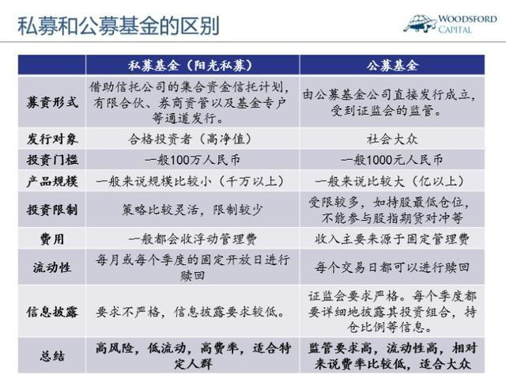

| 概念 | 特点 | 区别 |
| --- | --- | --- |
| 公募基金：以公开发行方式向社会公众投资者募集基金资金并以证券为投资对象的证券投资基金。 | ①公开性：向社会公众投资者募集资金，各种信息都要公开披露，而且应及时，准确，完整。  ②投资人数多，流动性很强  ③规范性：在信息不对称的情况下，为了保障基金持有人利益，各国对公募基金的发，售、设立、运作、托管、变现、解散等都通过制定法律来规范。 | 1、募集方式不同：公募基金募集资金是通过公开发售的方式进行的；而私募基金则是通过非公开发售的方式募集。  2、募集门槛不同：公募基金投资门槛低，适合社会大众；私募基金投资门槛高，适合高净值客户；  3、募集对象不同：公募基金的募集对象是广大社会公众，即社会不特定的投资者；而私募基金募集的对象是少数特定的投资者，包括机构和个人  4、产品规模不同  5、信息披露不同：公募基金对信息披露有非常严格的要求，其投资目标、投资组合等信息都要披露。而私募基金则对信息披露的要求很低，具有较强的保密性。  6、追求目标不同：公募基金经理则是看相对收益，业绩仅仅是排名时的荣誉。私募基金经理追求的是绝对收益，业绩是报酬的基础。  7、公募基金在在投资品种、投资比例、投资与基金类型的匹配上有严格的限制；而私募基金的投资限制可由协议约定。  8、公募基金不提取业绩报酬，只收取管理费。而私募基金则主要收取业绩报酬，管理费不是主要收入来源。 |
| 私募基金：是指以非公开方式向特定投资者募集资金并以证券为投资对象的证券投资基金。在证券投资领域中，典型的私募基金是对冲基金。 | 1. 圈子小，门槛高 2. 私募基金的销售、赎回等运作过程具有私下协商和依靠私人间信任等特征； 3. 投资起点通常较高，无论是自然人还是法人等组织机构，一般都要求具备特定规模的财产； 4. 一般不得利用公开传媒等进行广告宣传，即不得公开地吸引和招徕投资者； 5. 基金发起人、基金管理人通常也会以自有的资金进行投资，从而形成利益捆绑、风险共担、收益共享的机制； 6. 监管环境相对宽松，即政府通常不对其进行严格规制； 7. 信息披露要求不严格； 8. 保密度较高； 9. 反应较为迅速，具有非常灵活自由的运作空间； 10. 投资回报相对较高（即高收益的机率相对较大） |
| 对冲基金：一般在购入某几种股票的同时又卖空另外几种股票。当预计股票市场下跌或会再下跌时，基金经理会借入股票抛空；当价格已下跌后，便补购回所借股票。 | 投资活动复杂  高杠杆的投资效应  私募筹资方式  隐蔽和灵活的投资操作 |  |

* 对冲基金是一种特定的私募基金形式，和一般的私募基金有什么样的区别？

|  |  |  |
| --- | --- | --- |
|  | 对冲基金 | 一般的私募基金（阳光私募） |
| 面向对象 | 均面向少数特定的合格投资者，非公开发售，一般设有最低认购金额限制。 | |
| 法律结构 | 由对冲基金公司作为一般合伙人和投资管理顾问发起设立的有限合伙人架构，投资者作为有限合伙人。 | 由投资顾问公司作为发起人，发行设立的证券投资类信托集合理财产品，投资者作为委托人，信托公司作为受托人，资金由第三方银行托管。 |
| 投资范围 | 理论上可以投资任何资产类别，包括但不限于股票，债券，衍生品，货币，不动产，土地等。 | 主要投资于二级市场证券，以股票投资为主。 |
| 投资策略 | 市场中性、股票对冲、全球宏观、事件驱动、新兴市场等。通常使用大量杠杆提高收益，并灵活做多、做空投资标的。 | 不可以直接做空股票。虽然阳光私募可以通过结构化的方式使用杠杆，但是对于杠杆倍数和底层资产种类都有严格限制。 |
| 监管 | 受监管较少，且不需要公开披露其具体的投资，市场较为不透明。 | 有一定的信息披露的要求 |

**第五章：证券及衍生品市场**

* 长期金融市场、短期金融市场的分类：哪些市场属于长期金融市场？哪些市场属于短期金融市场？

|  |  |  |
| --- | --- | --- |
| 短期金融市场 | 一年以下资金借贷和短期金融工具交易市场 | 贴现市场、银行同业折借、外汇市场、黄金市场、短期政府债券市场 |
| 长期金融市场 | 一年以上中长期资金借贷和中长期金融工具交易市场 | 证券市场、保险市场、融资租赁市场和中长期信贷市场 |

* 金融市场的一级市场（初级市场）、二级市场、第三市场、第四市场类型的差异

【例1】将金融市场分为初级市场、二级市场、第三市场和第四市场的依据是（A)。

A、金融工具发行和流通特征

B、交易阶段

C、交易标的物

D、交易场所

|  |  |
| --- | --- |
| 一级市场  初级市场  发行市场 | 金融资产首次出售给公众所形成的交易市场 |
| 二级市场 | 金融资产发行后在不同投资者之间买卖流通所形成的市场 |
| 第三市场 | 证券在交易所上市，在场外市场通过交易所会员的经纪人公司进行交易的市场。 |
| 第四市场 | 大宗交易者利用电脑网络直接进行交易的市场。 |

* 交易所是最主要的场内市场，交易所的组织形式

【例1】目前我国证券交易所的组织形式是(B)。

A．公司制（国外大部分是公司制，可以上市）

B．会员制

C．委员会制

D．理事会制

【例2】证券交易所的组织形式大致可分为公司制和会员制两种形式。（正确）

【例3】证券交易所的组织形式大致可以分为（BD）。

A、股份制 B、公司制 C、合伙制 D、会员制

|  |  |
| --- | --- |
| 证券交易市场类型 | |
| 证券交易所 | 有两种组织方式：会员制（我国）和公司制（外国） |
| 场外交易市场（OTC） | 证券交易所以外的市场 |
| 第三市场 | 已上市证券的场外交易市场如场外的大宗交易，其实是场外市场的一部分。 |
| 第四市场 | 电子交易市场（电子交易撮合系统 ） |

* 科创板的基本政策特征，和以前的主板、创业板、新三板、中小板有什么区别和联系。

我们国家不管是哪一个板块的市场，都设有投资者的进入门槛，主板市场除外，其余有具体的准入规定。在具体的上市条件方面，这三个市场又会有所差异。

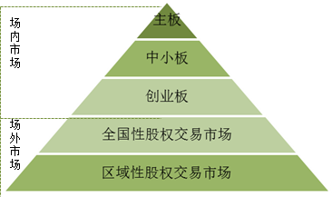

|  |  |  |
| --- | --- | --- |
| 主板市场（一级市场） | 传统意义上的证券市场（通常指股票市场） | 都是多层次资本市场的重要组成部分 |
| 中小板∈主板市场 | 发行上市条件与主板相同，但发行规模相对较小，成长较快，而且上市后要遵循更为严格的规定，目的在于提高公司治理结构和规范运作水平，增强信息披露透明度，保护投资者权益。 |
| 创业板 | 专为暂时无法在主板市场（包含主板和中小企业板）上市的创业型企业提供融资途径和成长空间的证券交易市场，上市公司的规模和融资额上限小于主板市场 |
| 新三板 | 全国性的非上市股份有限公司股权交易平台，主要针对中小微型企业。 |
| 科创板 | 独立于现有主板市场的新设板块，聚焦重点领域科技创新企业、注册制、放宽上市条件 |

**第六章：证券投资理论**

* 证券定价模型、计算
* 资本资产定价模型

资本资产定价模型（CAPM）以马柯威茨证券组合理论为基础，研究如果投资者都按照分散化的理念去投资，最终证券市场达到均衡时，价格和收益率如何决定的问题。该模型对资产风险与其期望收益率之间的关系给出了精确的预测。认为只有证券或证券组合的系统性风险才能获得收益补偿，其非系统性风险将得不到收益补偿。非系统性风险可以被投资者进行充分分散化投资消除。

* Markowitz模型简单计算
* 市场有效性理论【历年：简述效率市场理论/有效市场假说】

不同的三种市场有效性形态，能够对这三种市场形态进行分析和描述——弱有效市场、次强有效市场、强有效市场分别指的什么？市场有效性指的是什么？

|  |  |
| --- | --- |
| 市场有效性 | 如果价格充分反映了所有可用的信息，那么这个市场就是有效率的 |
| 弱型有效  (weak form EMH) | 如果资本市场上的证券价格充分包含和反映其历史价格信息，力图用过去价格变动的规律来预测未来价格走势的技术分析不能获得超额收益，则该资本市场达到了“弱型有效”；反之，市场是无效的。由于股票的历史价格信息是最容易获得的，所以弱型效率是有效市场的最低程度。 |
| 半强型有效  (semi-strong form EMH) | 如果资本市场上的证券价格充分反映了所有公开可用的信息，投资者不可能通过财务报表、股利政策、兼并重组等基本分析系统稳定地获得超额收益．则资本市场满足“半强型有效”；反之，如果公开发表的有关证券信息对证券价格变动有系统影响，说明证券价格对公开信息尚未及时充分调整，则该市场未达到半强型有效。 |
| 强型有效  (strong form EMH) | 如果证券价格充分反映了所有的可用信息，包括公开和内幕信息，即使那些获得内幕信息的投资者也不能凭此而获得超常利润，则该资本市场是“强型有效”的。由于内幕信息最难获得且对证券价格影响最大，因而是有效市场的最高程度。 |

【例1】

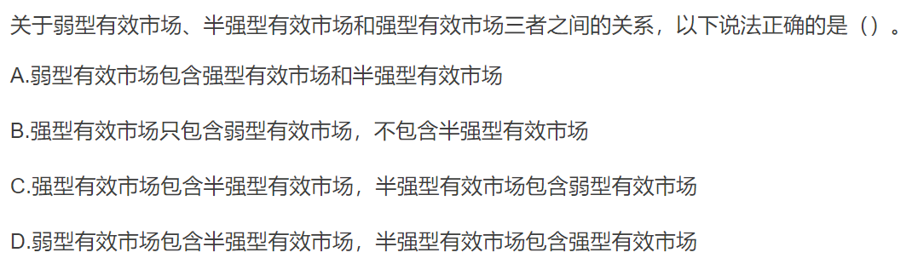

【答案】C。这三种效率形式相互联系，强有效意味着半强有效，半强有效又意味着弱有效，但是相反的顺序不成立

【例2】强型有效市场包含半强型有效市场，半强型有效市场包含弱型有效市场。(正确)

**第七章：证券价值评估（计算）**

最核心的模型：DCF模型（折现现金流量模型）：通过预测未来的现金流量，来进行估值。DCF估值法适用于：那些股利不稳定，但现金流增长相对稳定的公司。那些现金流能较好反映公司盈利能力的公司。其中V为每股股票的内在价值，Dt是第t年每股股票现金流的期望值，k是股票的期望收益率。公式表明，股票的内在价值是其逐年期望现金流的现值之和。

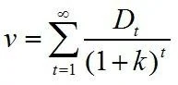

（分子经济、分母经济，变量对股票价格变化、市场估值会产生什么样的影响？）——中间的几个变量都是证券定价中的关键变量；

附息债券定价：

【例】教材P179

|  |  |
| --- | --- |
| 债券（年）收益率 | |
| 到期收益率（一级市场认购者） |  |
| 到期收益率（二级市场买入者） |  |
| 持有期收益率 |  |

【例】教材P181-187

* **债券价格、收益率和市场利率之间的关系（债券价格五定理）**

|  |  |  |
| --- | --- | --- |
| 债券价格PV | 到期收益率R | 反向变动 |
| 到期时间 | 债券的到期时间和债券价格的波动幅度之间呈正向变动关系。到期时间越长，价格波动幅度越大；反之，到期时间越短，价格波动幅度越小。 |
| 债券期限 | PV与F的差额随n的增长而增大，但幅度递减。即：随着债券到期时间的临近，债券价格的波动幅度减少，并且是以递增的速度减少；反之，到期时间越长，债券价格波动幅度增加，并且是以递减的速度增加。 |
| 市场利率 | 收益率R下降导致价格PV上涨 > 收益率R同幅度提高导致PV下跌；  即：债券收益率变化引起的价格变化具有不对称性。 |

相关的估值办法——绝对估值、相对估值；什么样的模型属于绝对估值法？什么样的模型属于相对估值法？威廉姆斯模型、沃尔特模型、戈登模型、相对估值的几种模型；两种估值方法的特点、区别；简单的估值计算

股利贴现模型

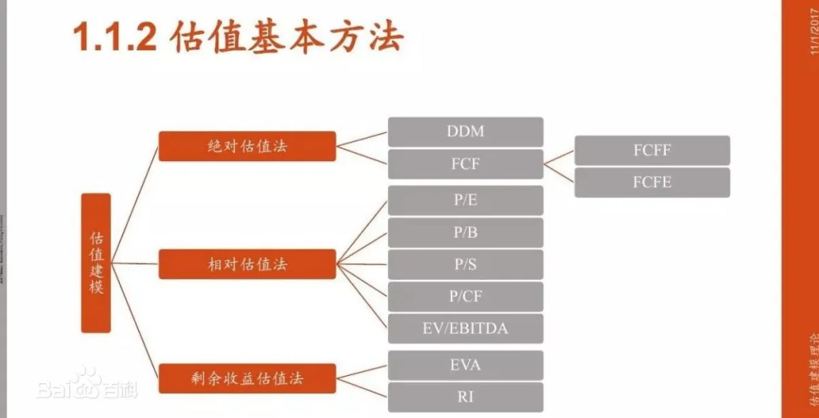

|  |  |  |
| --- | --- | --- |
| 绝对估值普通股定价 | 股利贴现模型：威廉姆斯模型  派生模型：价值增长模型、分段变化模型、盈余再生模型、有限持有模型 |  |
| 股票价值增长模型：戈登模型 |  |
| 股利政策与股票价值关系模型：沃尔特模型 |  |
| 相对估值模型 | 市盈率与市净率 |  |
| EV 估值 |  |

* 整体市场的估值、知道几个常用指数，重要指数的成分股、股票分类——道·琼斯指数、标准·普尔五百指数、纳斯达克指数、美国的三大指数加中国的上证指数、深圳指数

|  |  |
| --- | --- |
| 重要的股票价格指数 | 成分股 |
| 道·琼斯股票价格指数 | 【历年】工业股票价格平均指数、运输业股票价格平均指数、公用事业股票价格平均指数（例如煤气、电力）、平均价格综合指数。目前世界上影响最大、最有权威性的一种股票价格指数之一 |
| 标准·普尔股票价格指数  ＝ | 400种工业股票，20种运输业股票，40种公用事业股票和 40种金融业股票。其中既包含了纽交所挂牌的代表性公司，也包括纳斯达克挂牌的代表性公司，它是代表了全美市场的成份指数，所以在美国三大指数中最具代表性。 |
| 纳斯达克综合股票价格指数 | 2770家公司（苹果、微软、谷歌、亚马逊、脸书、特斯拉等等），综合性比前两个更强，类似中国上证指数 |
| 上海证券交易所股票综合指数 | 样本所有在上海证券交易所挂牌上市的股票，权数为上市公司的总股本 |
| 深圳证券交易所综合股票指数和成分股指数 | 样本为所有在深圳证券交易所挂牌上市的股票，权数为股票的总股本。目前的深交所成分股指数是从上市的深交所所有股票中抽取具有市场代表性的500家上市公司的股票作为计算对象。 |

* 重要：固收类——利率的期限结构的基本理论

|  |  |  |
| --- | --- | --- |
| 利率期限结构：某一时点上品质相同、期限不同的债券的到期收益率与到期期限之间的关系及其变化规律。利率期限结构通常用收益曲线来表示,包括上升、下降、平稳三种主要状态。 | 关于其形成原因，有三种假说 | |
| 预期假说 | 长期债券利率等于长期债券到期之前人们对短期利率预期的几何平均值。预期假说可以说明短期利率和长期利率的同方向变动。也可以说明，收益率曲线向上或者向下倾斜，因为现在的短期收益率低或者高，人们会预期它将来上升或下降，从而带动收益率上升或下降。但是，它却无法解释，收益率曲线往往向上倾斜的原因，因为根据预期理论，利率的预期是随机分布的，实际短期利率可能上升也可能下降。 |
| 市场分割假说 | 市场是由具有不同投资要求的各种投资者所组成的，每种投资者都偏好或只能投资于某个特定品种的债券，从而使得各种期限债券的利率由该种债券的供求决定，而不受其它期限债券预期回报率的影响。市场分割理论可以解释典型的收益率曲线向上倾斜的原因，但该理论无法解释不同期限债券利率的一起波动。也不能解释为何短期利率较低时收益率曲线向上倾斜、短期利率较高时收益率曲线向下倾斜。 |
| 期限选择和流动性偏好假说 | 短期债券的流动性优于长期债券，风险小于长期债券，因此其收益率应低于长期债券，长期债券的利率等于该种债券到期之前短期利率预期的平均值加上该种债券由供求条件变化决定的期限（流动性）升水。  期限选择理论和流动性升水理论可以解释：短期利率的上升，导致未来短期利率平均值更高，长期利率随之上升，所以不同期限债券的利率随时间一起波动。也可以解释，短期利率偏低时，投资者会预期它将升至某个正常水平，从而形成正值的期限升水，长期利率随之高于当期短期利率，收益率曲线陡直地向上倾斜。相反，如果短期利率偏高，人们通常预期其将下降。该理论还能解释典型的收益率曲线总是向上倾斜，以及收益率曲线偶尔向下倾斜的状况。 |

* 为什么有段时间会抱怨股票市场不能反映实体经济？

1. 中国经济体量大，股市体量不够，经济增速不低，股市涨幅不大；
2. 金融创新的活跃程度很低
3. 股市没有将很多优秀的企业包含进去。大的企业不需要上市融资的钱来发展，小的企业需要钱发展，又无法获得上市融资的机会。这个怪圈使得股市最根本的“融资功能”无法发挥作用，只能使得股市沦为一个投机的场所。
4. 股市分红太少

* 什么情况下股票市场能够反映实体经济？

1. 上市公司利润高，分红高，进而吸引人买入其股票，虚拟经济在经济中的分量越来越大，和实体经济的相关度也就会越来越高。
2. 吸纳更多的优秀企业，提升股票市场的活跃度。
3. 金融创新，保质保量。

**第八章：基本分析**

市场因素分析——周期性因素的影响

* 哪些变量是先行变量？哪些是滞后变量？哪些变量是同步指标？

【历年：先行指标/平行指标/滞后指标的判断】

货币政策是先行指标，有量才有价，量的指标往往都是先行指标；

GDP是同步指标，因为所谓的对经济的影响往往都是通过观察GDP得到；

CPI居民消费价格水平是滞后指标，它是一个结果。

|  |  |
| --- | --- |
| 先行指标 | 货币政策（供应量）、股价指数、设备订单数、项目开工审批量等，一般提前半年。 |
| 同步指标 | 实际GDP、失业率、社会消费品零售总额等。 |
| 滞后指标 | 短期利率、未偿贷款、生产成本、物价指数CPI、居民可支配收入等。 |

* 货币供应量M0,M1,M2，对证券市场影响比较直接的货币政策是什么？

最直接的是货币供应量的调整，然后是利率（利率在国外很敏感，但是在中国排第二），存款准备金率等等是包含在货币供应量里的，所以相对于利率的影响就不那么明显了。

【例】以下哪种货币政策对证券市场影响最为直接和迅速的金融因素( D )

A.存款准本金率

B.贴现率调整

C.公开市场业务

D.利率政策

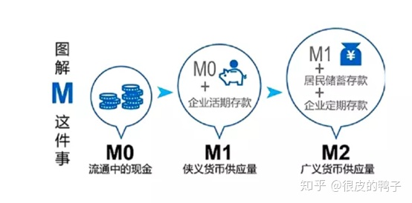

货币(M0)=流通中的现金，即流通于银行体系之外的现金；

狭义货币(M1)=M0+企业活期存款;

广义货币(M2)=M1+准货币(定期存款+居民储蓄存款+其他存款);

另外，M3=M2+其他短期流动资产(如国库券、银行承兑汇票、商业票据等)。

* 【历年】货币供应量M2的增加对股价的影响和传导路径（对股市行情的影响）

牛市：多头市场，价格长期呈上涨趋势

熊市：空头市场，价格长期呈下跌趋势

做空：预期股票期货市场会有下跌趋势，操作者将手中筹码按市价卖出，等股票期货下跌之后再买入，赚取中间差价。

做多：看好股票、外汇或期货未来的上涨前景而进行买入持有等待上涨获利。

狭义货币(M1)=M0+企业活期存款;

广义货币(M2)=M1+准货币(定期存款+居民储蓄存款+其他存款);

货币供应量对股价的影响一般是同方向的。

股票市场的潮起潮落是资金流动的变化引起的，若进入股市的资金逐渐增加，则股市逐渐活跃，股价会逐渐上涨；若进入股市的资金逐渐减少，则股市人气会逐渐衰落，股价会逐渐下跌。

每当M1比M2低很多时，股市就会见底，一轮新的牛市（也称多头市场，价格长期呈上涨趋势）将会拉开序幕；而M1比M2高很多时，牛市行情会结束。

当M2增长速度超过M1时，经济活跃程度在下降，经济增长处在走下坡路的状态。此时，上市公司的盈利能力下降。经济出现疲态，政府放松货币，多余的货币首先选择进入股市，推动股市大幅度上涨。当股市活跃之后，老百姓将储蓄资金投资到股市中去，居民储蓄资金便成了企业活期存款，则表现为M1增长速度不断增加。

但当M1超过M2且超过22%之后，M1持续增加的时间一般不会太长，这可能意味着后续的储蓄资金转化为股市投资资金的动力耗尽了。再者，当M1涨幅长时间超过M2且都超过22%表明市场流动性泛滥，会导致通货膨胀，这时央行会采取紧缩货币的政策，收缩流动性。此时，股市中的钱会撤回到银行，导致股市下跌。

* 行业分析——市场经济结构中不同市场的性质、结构的差异

完全垄断、不完全垄断、完全竞争等等、典型的产品市场属于什么性质的市场（具有某些规模经济特征的产品市场——钢铁是寡头垄断市场，企业要大，才有规模经济效应，但不是完全垄断，因为没有“政府行政管制”的特征，自然垄断属性形成寡头垄断环境；农产品市场属于什么市场？）

|  |  |
| --- | --- |
| 行业市场结构 | |
| 完全竞争 | 部分初级产品市场（农产品市场）、消费品市场 |
| 不完全竞争（如：垄断竞争） | 制成品市场 |
| 寡头垄断 | 钢铁、汽车、石油、电信 |
| 完全垄断 | 国营铁路、公用事业、邮电 |

* 什么叫产品的生命周期？初创期、成长期、扩张成熟期、衰退期各有什么样的特征？

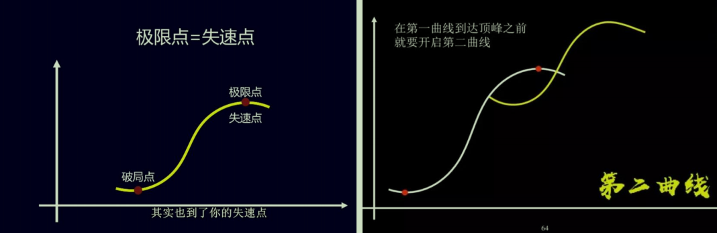

|  |  |
| --- | --- |
| 产品生命周期 | |
| 指产品从准备进入市场开始到被淘汰退出市场为止的全部运动过程，是由需求与技术的生产周期所决定。是产品或商品在市场运动中的经济寿命，也即在市场流通过程中，由于消费者的需求变化以及影响市场的其他因素所造成的商品由盛转衰的周期。 | |
| 起始期 | 新产品投入市场，便进入投入期。此时，顾客对产品还不了解，只有少数追求新奇的顾客可能购买，销售量很低。为了扩展销路，需要大量的促销费用，对产品进行宣传。在这一阶段，由于技术方面的原因，产品不能大批量生产，因而成本高，销售额增长缓慢，企业不但得不到利润，反而可能亏损。产品也有待进一步完善。 |
| 成长期 | 这时顾客对产品已经熟悉，大量的新顾客开始购买，市场逐步扩大。产品大批量生产，生产成本相对降低，企业的销售额迅速上升，利润也迅速增长。竞争者看到有利可图，将纷纷进入市场参与竞争，使同类产品供给量增加，价格随之下降，企业利润增长速度逐步减慢，最后达到生命周期利润的最高点。 |
| 成熟期 | 市场需求趋向饱和，潜在的顾客已经很少，销售额增长缓慢直至转而下降，标志着产品进入了成熟期。在这一阶段，竞争逐渐加剧，产品售价降低，促销费用增加，企业利润下降。 |
| 衰败期 | 随着科学技术的发展，新产品或新的代用品出现，将使顾客的消费习惯发生改变，转向其他产品，从而使原来产品的销售额和利润额迅速下降。于是，产品又进入了衰退期。 |

* 系统梳理：哪些是市场因素？哪些是行业因素？
* 【历年简答】简述公司分析。
* 【历年简答】行业分析的主要内容和作用（回避风险、投资决策的前提和依据）。
* 【历年简答】驱动股价上涨的因素。（驱动股价上涨的核心是资金）
* 【历年简答】基本面分析的基本内容

|  |  |  |
| --- | --- | --- |
| **证券市场基本分析** | | |
| 市场因素分析 | 经济周期 | 扩张、衰退、萧条和复苏期；  长周期，中周期，短周期，其它周期。 |
| 先行指标 | 货币政策（供应量）、股价指数、设备订单数、项目开工审批量等，一般提前半年。 |
| 同步指标 | 实际GDP、失业率、社会消费品零售总额等。 |
| 滞后指标 | 短期利率、未偿贷款、生产成本、物价指数CPI、居民可支配收入等。 |
| 政治因素 | 美国总统大选周期与股市投资机会循环；  突发事件的投资机会（里根遇刺、911事件及其后续影响） |
| 心理因素 |  |
| 通货膨胀  物价上涨 | 物价上涨初期，资源能源成本上升，股价下跌；  物价上涨中后期，推动资产价格上涨，股价上涨。 |
| 利率 | 利率上升时，上市公司借贷利息增加，获利减少，股价下跌；  利率上升时，估价模型的折现率上升，计算出的股票价值下降，股价下跌；  利率上升时，货币供应量减少，通货紧缩，股市资金减少，股价下跌。  利率变动或利率政策对证券市场的影响往往最为直接和迅速。 |
| 行业因素分析 | 行业生命周期 | 起始期、成长期、成熟期、衰败期 |
| 行业景气波动 | 国内或国际经济波动相关性较强的周期性行业；  行业淡旺季（每年一季度是白酒旺季、建筑行业淡季）。 |
| 行业市场结构 | 完全竞争、不完全竞争（如：垄断竞争）、寡头垄断、完全垄断 |
| 行业特性与经济周期 | 增长型行业：与经济周期不同步，依靠自身技术进步和模式创新发展。如信息产业。  周期型行业：与周期同行，需求的收入弹性较高。如生产资料（钢铁、石油等）、耐用品制造业。  防御型行业：需求相对稳定，不受衰退影响。如消费品、公用事业。 |
| 产业政策 | 十大产业振兴计划、战略新兴产业、芯片制造、硬科技、他国产业政策（国际产业壁垒、反倾销法案、贸易战） |
| 区域经济政策 | 西部大开发、国家级经济区（山东蓝色经济示范区、江苏沿海经济带、浙江海洋经济示范区等）、国家级新区（上海浦东、天津滨海、重庆三江、浙江舟山）、金融改革试验区（温州、珠三角、泉州、宁波、青岛、湖州等）、自贸区、自由贸易港 |
| 公司因素分析 | 公司盈余 |  |
| 公司领导层变动 |  |
| 股利政策 | 股利发放是一种信号机制，支持股价上涨。 |
| 股票分割 | 拆股后股价水平调低，交易单位缩小，易于吸引投资者，并造成股价错觉，刺激股价上涨。 |
| 股票个性 | 不同股票的股性和主力投资机构的风格差异。 |
| 新股发行和上市 | 初期，资金流入新股，市场整体股价下跌；  后期，新股炒高后比价效应凸显，市场整体上涨。 |

**第九章：证券风险与基本投资策略**

* 市场风险类型：利率风险、汇率风险、股票价格风险、商品价格风险。
* 系统性风险、非系统性风险

系统性风险是指对全部证券都会产生影响的风险。如利率风险、购买力风险等。

非系统性风险也称为个别风险，是只作用于单个证券的风险。如违约风险（也称信用风险）。

* 投资组合能够解决什么问题？解决的是系统性风险问题还是非系统性风险问题？

投资组合解决的是非系统性问题。

* 如果要完全对冲风险，应该怎么做？

完全对冲组合（头寸）：资产收益变化之间的互相关系，用协方差或相关系数表示。当相关系数ρ＝－1时，可完全消除资产组合的风险。相应的投资策略为：对冲交易；

1、寻求ρ=-1的资产

2、创造ρ=-1的资产。如保险合约。

3、创造ρ=1的资产，并卖空其中一种资产，即 WA或 WB中其中之一为负数。如期货合约的创造和套期保值交易。

* 【历年】套利的时机、作用和风险
* 积极性策略中套利有什么性质？

套利交易在本质上属于金融市场上的一种投机行为。但这种投机方式与一般的方向性投机相比，套利交易涉及在金融市场上同时建立两个相反的交易头寸，一个多头，一个空头。在价格变化后，同时对这两个交易头寸进行平仓（多头将所买进的股票卖出，或空头买回所卖出股票），以期赚取这两个交易头寸之间的差价。

套利时，交易者关心的是两种金融资产之间的相对价格关系，而不是绝对价格水平。

* 套利交易是什么？（套利交易是所有的策略中最重要的一个策略）

套利是指在金融市场上买入一定数量金融资产的同时，卖出与之相关的另一金融资产，然后在适当的时候进行平仓，从中获取利润的交易方法。

* 时机怎么把握？

在金融市场上，不同期限之间、不同交易所之间、以及相关资产之间的价格存在着一定的联系，这些价格关系虽然是相对固定的，但往往会受到各种短期市场因素的影响而发生暂时的变化。而正是这种价格关系的短暂扭曲，为套利者提供了绝好的机会。

套利者是市场中偶然出现的定价错误和比价扭曲的敏感的捕捉者。一般在价格关系出现异常时，建立交易头寸，等价格关系恢复正常时平仓了结。

* 套利交易会面临什么样的风险？

与方向性投机不同，同时进行相反方向的交易使套利交易者在价格发生单方面剧烈波动时，不致遭到很大的损失。套利交易的风险来源于两种资产价差的变动，因此是相当有限的。在现实市场，套利交易有时仍然会面临较大风险，其原因一是来源于套利局限，二是来源于小概率事件。

* 套利交易能够发挥什么样的作用？

套利交易对金融市场的正常运行产生着非常重要的作用。由于①套利只有在市场价格关系出现不正常时才有可能进行；②交易者会不断预测市场价格，判断价格关系，寻找套利机会。因此，套利交易有助于使扭曲的市场价格关系重新恢复正常，是推动市场走向均衡的重要力量。

* 【历年】股票风险类型及收益
* 【历年】证券投资的风险主要来源于哪几个方面（首先解释风险是什么，然后再叙述系统性风险和非系统性风险的定义和内容）

风险是指收益的不确定性。债券风险类型分为系统性风险和非系统性风险。系统性风险是指对全部证券都会产生影响的风险。如利率风险、购买力风险等。非系统性风险也称为个别风险，是只作用于单个证券的风险。如违约风险（也称信用风险）。

* 套期保值基本性质、属性、是什么意思

**套期保值**是在期货交易所买进（卖出）与现货市场等量同质、交易方向相反的期货合约，以期在未来适当时间通过卖出（买进）期货合约，对冲因现货市场价格变动而给交易者带来的实际价格风险。

**套利**是指在金融市场上买入一定数量金融资产的同时，卖出与之相关的另一金融资产，然后在适当的时候进行平仓，从中获取利润的交易方法。

* 【历年】套期保值的运用

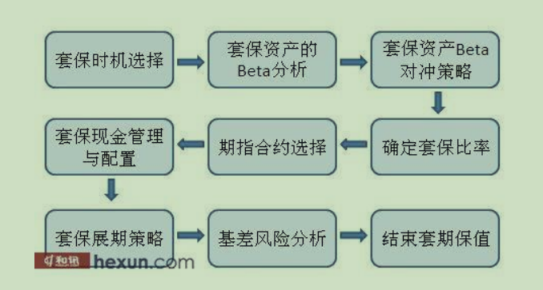

运用期货为现货套期保值依据的原理是：期货和现货价格走势相同，到期日价格趋同。

了解具体风险，知道风险的表现形式

经济周期（经济的周期性波动）属于哪种风险？经济周期属于市场风险。

期权——看涨期权和看跌期权的损益分布

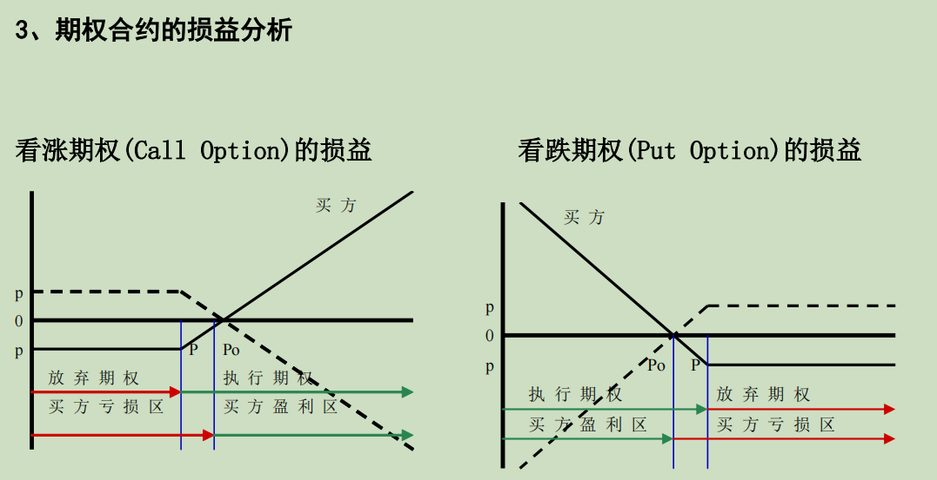

看涨期权损益平衡点＝执行价格＋权利金

看跌期权损益平衡点＝执行价格－权利金

* 期权风险收益非对称性的性质【判断题】。期权的风险和收益为什么是非对称的？

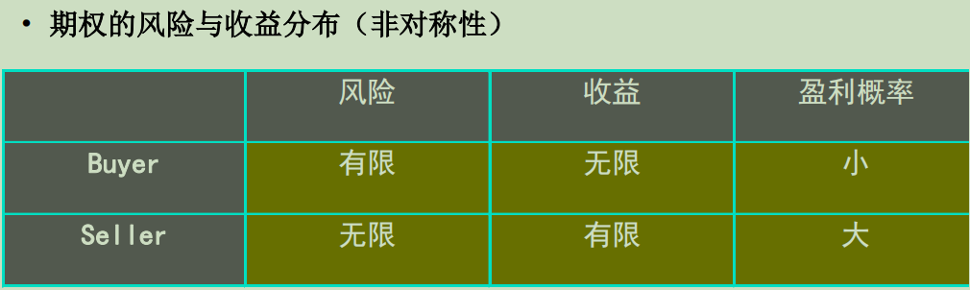

【例】买入（看涨）期权风险和收益的关系是（ A ）

1. 损失有限，收益无限
2. 损失有限，收益有限
3. 损失无限，收益无限
4. 损失无限，收益有限

* **期权的合约为什么是权利义务非对称的？**

期权是买方向卖方支付一定数量的金额后拥有的在未来一段时间内或未来某一特定日期以事先规定好的价格向卖方购买或出售一定数量的特定标的物的权利，但不负有必须买进或卖出的义务。也就是说，期权买方具有履约的权利但无必须履约的义务；而期权卖方具有的只是义务而无权利，只要买方行使权利，卖方就必须履约。因此，期权合约中的权利与义务是不对等的。（卖方必须履行义务，买方可以放弃权利）

* 股指期货来帮投资者解决各种问题——股指期货、股指期权等衍生品在投资者的资产配置中可以扮演什么样的角色？即它们可以运用到哪些具体的交易策略当中去？三大类交易策略中怎么用股指期货套利？
* 【历年】股指期货/股票投资策略

1、积极型投资策略：投资者积极寻找市场中的套利机会，适时根据自己的判断调整资产组合，以求收益最大化的投资策略。利用股指期货做方向型投资，风险会比较大。因为方向性投资依赖于投资者对价格的绝对波动的判断；更多的积极投资依赖于相对价格的判断；对股票市场整体的估值判断是上升的，未来是涨的，那么既可以买股票，又可以买股指期货，买股指期货的好处在于交易成本大大降低，运用杠杆收益率会提高、实现头寸的转换等等。可以是跨期套利（牛市套利、熊市套利）、跨市场套利、跨商品套利、跨指数套利（同一个市场中不同的指数之间进行套利）、指数套利（现货和股指期货之间的套利，市场中应用最广泛）。

2、消极型投资策略：构造指数化投资组合

3、避险型投资策略：套期保值与风险对冲、股票组合风险控制Beta策略和Alpha策略；运用金融工程技术来处理风险时，用确定性来代替风险或者仅消除与己不利的风险，而保留与己有利的风险（即可能收益）。

* 避险型投资策略中股指期货套利怎么用？

可利用股值期货做空头期货避险（持有现货、放空期货）、多头期货避险（持有现货空头、做多期货）以及交叉避险三种避险策略，来规避股指期货的投资风险。

* 【历年】风险和收益的关系、应对措施

收益与风险是相对应的，两者是相伴而生。一般风险大收益高，风险小收益低。

1. 合理的产品组合可以降低风险
2. 风险控制——在实施风险控制策略时，最好将项目每一具体风险都控制在可以接受的水平上，单个风险减轻了，整体风险就会相应降低，成功的概率就会增加。
3. 风险转移：其目的是通过若干技术手段和经济手段将风险部分或全部转移给其他人承担
4. 风险自留：对一些无法避免和转移的风险，采取现实的态度，在不影响投资者根本或局部利益的前提下，将风险自愿承担下来

* 【历年】结合RSI（相对强弱指数）指标简单阐述一下技术分析的运用

超卖：一种证券的价格显著下跌后，近期内可能上涨。

超买：一种证券的价格显著上涨后，近期内可能下跌。

RSI指标通过比较股票一段时期内的平均收盘涨幅情况与平均收盘跌幅情况来分析市场买卖盘的意向和实力，从而分析市场未来的走势。RSI值越大，则涨势相对跌势越强，RSI值越小，则涨势相对于跌势越弱。RSI的周期越短。敏感度越高；周期越长，趋势越稳定，但敏感度相对降低。RSI主要用于显示市场是否超买和超卖。由于受到计算公式的限制，RSI一定在0与100之间，50为均衡点，30到70为正常交易状态。

RSI指标的运用方式，一般有三种：

1.绝对大小法

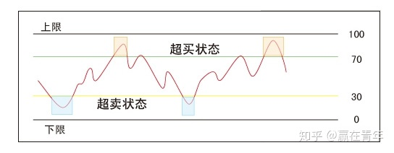

* 当RSI>80时，属于超买状态，后续行情有可能出现回调或转势，建议应分批把股票卖出；特别是在此时形成Ｍ头或头肩顶形态时，视为向下反转信号；
* 当RSI>90时，属于严重超买状态，股价极可能在短期内回吐，建议立即卖出；
* RSI以50为中界线，大于50视为多头行情，小于50视为空头行情；
* 当RSI<20时，属于超卖状态，短期反弹概率较高，建议可以分批买进股票；特别是在此时形成Ｗ底或头肩底形态时，视为向上反转信号
* 当RSI<10时，属于严重超卖状态，股价随时可能有止跌回升的机会，是投资者进场的大好时机

**2.金叉死叉法**

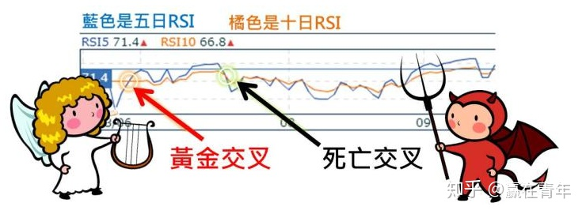

当短期RSI由下向上穿过长期RSI时，形成金叉，为买入信号；而当短期RSI由上向下穿过长期RSI时，形成死叉，为卖出信号。

3.顶底背离法

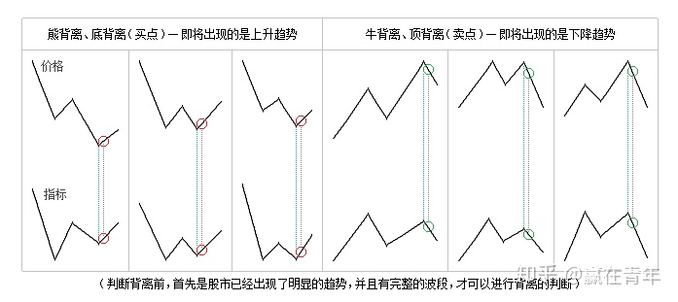

1. 当K线图上的股价一次又一次的走出新高，而RSI在创出近期新高后，反而形成一次比一次低的走势，这就是顶背离。顶背离是股价在高位即将反转的信号，可考虑卖出。
2. 当K线图上的股价一次又一次的走出新低，而RSI在创出近期新低后，反而形成一次比一次高的走势，这就是底背离。底背离现象一般是股价在低位即将反转的信号，可考虑买入。